Глава управы Роман Рябченко поздравил в выпускников "Самбо-70"!
22.05.2024
Глава управы Роман Рябченко поздравил в выпускников Центра спорта и образования "Самбо-70"!
Пожелал уверенности, терпения, надежды и целеустремленности. Пусть школьные годы вспоминаются с улыбкой, а тяга к знаниям никогда не покидает.

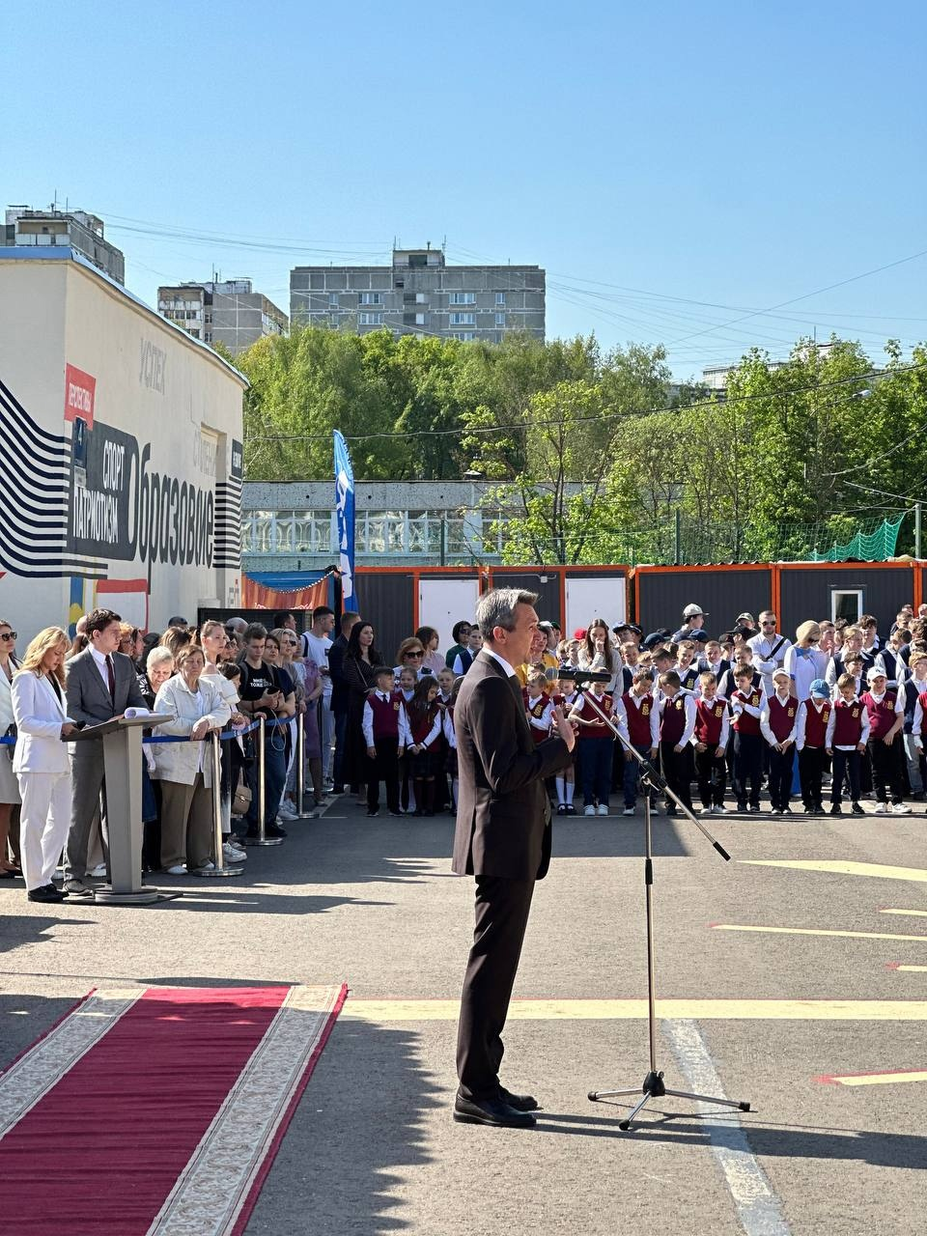

Адрес страницы: http://teplystan.mos.ru/social-services/detail/12382450.html
Управа района Теплый Стан города Москвы

